МЕРЧЕНДАЙЗИНГ В АПТЕКЕ.
Новая эксклюзивная программа обучения для медицинских представителей фармацевтических компаний и директоров аптек, провизоров и фармацевтов.

Автор и ведущая семинара проводила – корпоративное обучение по мерчендайзингу для французского представительства фармацевтической компании Sanofi-Aventis (Но-Шпа, Фестал и др.), неоднократно проводила корпоративные тренинги по мерчендайзингу для провизоров и фармацевтов аптечных сетей , консультировала по планировке и выкладке сеть аптек открытого типа Планета Здоровья», разрабатывала стандарты представления и мерчендайзинга для компрессионного медицинского трикотажа BGТ (Испания)

Семинар предусматривает обучение на основе реальных фотографий аптечной выкладки разного типа. Всего в программе используется более 100 фотографий аптечной выкладки, планировки и обустройства

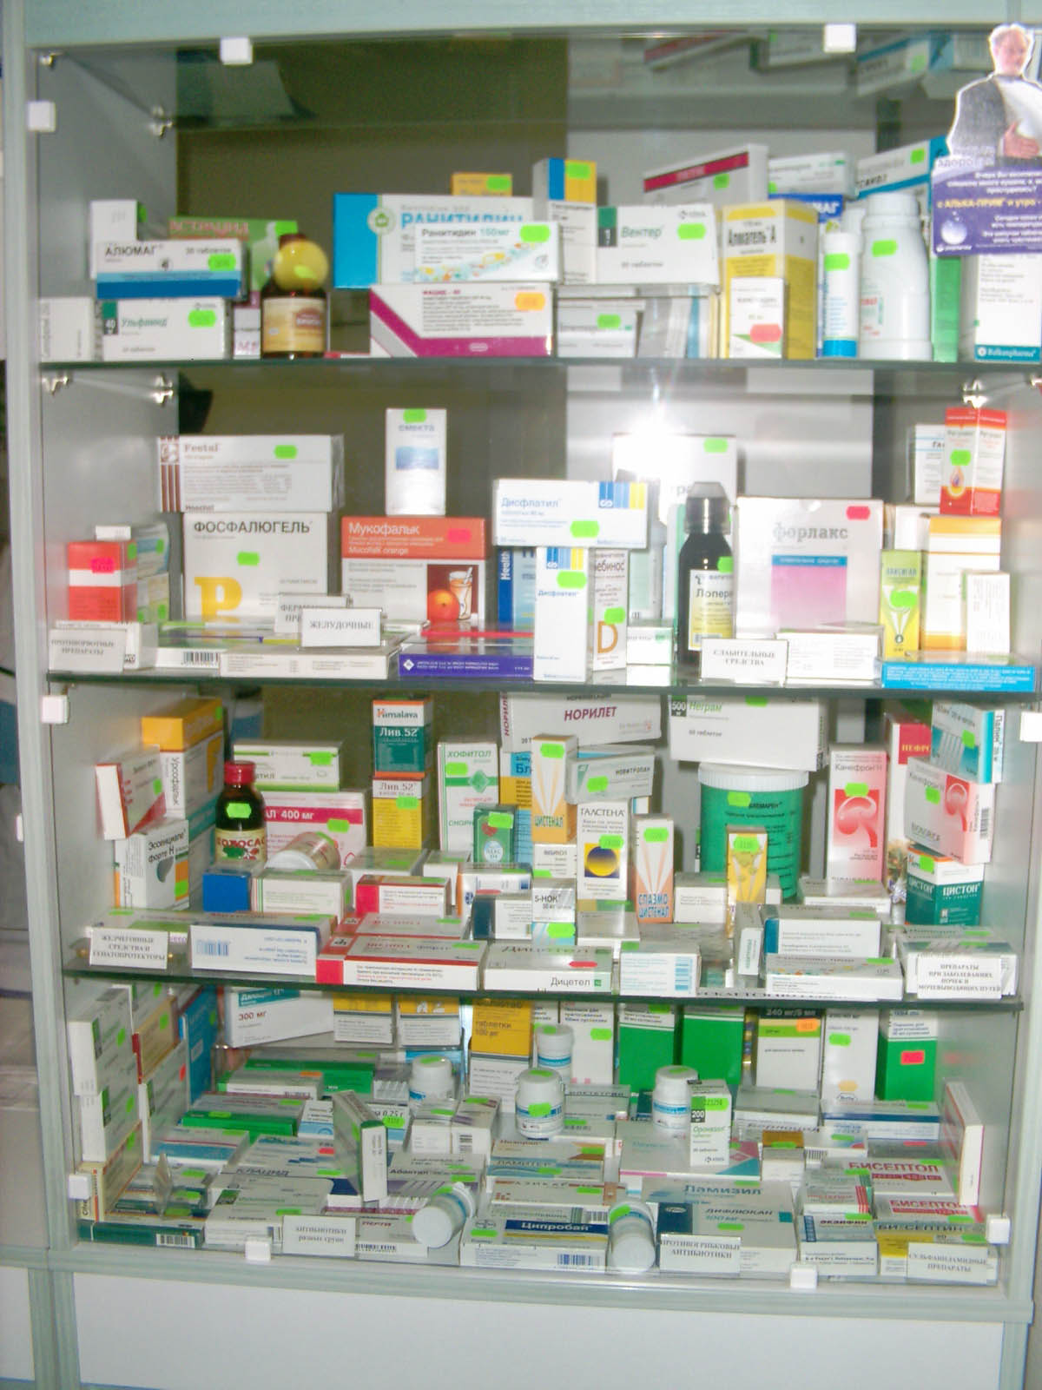 | Насущные проблемы:  Как выделить СВОИ ПРЕПАРАТЫ в чужой аптеке, чтобы получить конкурентное преимущество?  Какой способ выкладки в СВОЕЙ АПТЕКЕ  Использовать, чтобы максимизировать доход с метра полочного пространства?

ПРОГРАММА СЕМИНАРА

1-й день с 10.00 до 17.00 с перерывом на обед и две кофе-паузы.

I часть. Введение.

Теоретические аспекты мерчендайзинга: что такое мерчендайзинг, принципы, ограничения.
- Какие факторы влияют на выбор торговой марки в аптеке?
- Когда потребитель принимает решение о покупке той или иной торговой марки?
- Упущенные возможности: анализ запланированных и фактических покупок
- О чем думает покупатель аптеки?
Фармацевтический рынок, реклама медикаментов, аптечная торговля глазами потребителя
- Возраст посетителей аптек
- Уровень дохода
- Как оценивают собственное состояние здоровья посетители аптек?
- Факторы выбора препаратов.
- Позиционирование аптеки на рынке.
- Общая специфика аптечной торговли.

II часть. Мерчендайзинг в торговой точке.

Правила размещения товара в аптеке:
- Приоритетное место
- Планировка зала.
- Зональное расположение групп товаров.
- Цветовая гамма торгового зала – влияние на видимость товаров.
- Правила оформления входной зоны.
- Правила расположения товара вдоль стен.
- Рекомендуемые виды торгового оборудования, габариты, цвета.
- Правила использования POS-материалов: ценники, мобайлы, шелфорганайзеры и шелфтокеры, стикеры.
- Правило разбивки длинных линий торгового оборудования
- Линия благоприятного впечатления торгового оборудования.
- Создание видимости движения товара.
- Поведение покупателя. Как покупатель осматривает торговый зал. Золотая линия.
- Правила оформления углов.
- Управление потоком покупателей внутри аптеки.
- Группировка
- Цветовая блокировка
- Расположение POS-материалов
- Порядок
- Дублирование
- Принципы выкладки
- Принципы ротации
- Схема расположения на секции
- Схема приоритетного расположения секции в аптеке
- Порядок расположения марок
- Правила построения дисплеев
- Схемы типичных выкладок продукции в различных торговых каналах, в том числе Разбор и анализ. Мертвых зон и углов (работа с фотографиями).
2-й день с 10.00 до 17.00 с перерывом на обед и две кофе-паузы.
III часть Разработка всех групп pos-материалов и торговых дисплеев
- Использование Дисплеев. Фотографии и практические образцы.
- Разбор образцов дисплеев лидеров рынка.
- Создание POS-материалов для входной зоны, торгового зала и для прикассовой зоны, outdoor, входная зона, торговый зал
IV часть. Подготовка мерчендайзера

1. ПРОГРАММА РАЗВИТИЯ ПРЯМОЙ ДОСТАВКИ в АПТЕКИ
- Разделение города на сектора и маршруты, техники маршрутизации
- Особенности мерчендайзинга в сетях
- Учет региональных предпочтений розничных клиентов - различия между регионам России
2. ПОРЯДОК ПОСЕЩЕНИЯ АПТЕКИ
- П.И.О.П.М.А.
- Правила проверки АПТЕКИ.
3. РАБОТА НАЧАЛЬНИКА ОТДЕЛА ПРОДАЖ.
- Планирование.
- Реализация плана, последующие мероприятия и действия
- Создание системы управления
- Распределение функциональных обязанностей
- Эффективный контроль мерчендайзеров и мерчендайзинг команды
4. ПЛАНИРОВАНИЕ ПРОДАЖ (КЛИЕНТОВ)
- Первая, повторная покупка, организация долгосрочного сотрудничества
5. КРИТЕРИИ ОПРЕДЕЛЕНИЯ ИДЕАЛЬНОГО КЛИЕНТА
- критерии определения потенциала клиента
- определение повторной продажи и условия перехода клиента в область работы
- что приводит к сохранению и укреплению сотрудничества с клиентом.
6. ИСТОЧНИКИ ИНФОРМАЦИИ О ПОТЕНЦИАЛЬНЫХ КЛИЕНТАХ

7. МОДЕЛЬ ПРОДАЖИ (ПОШАГОВЫЕ ДЕЙСТВИЯ ТОРГОВЫХ ПРЕДСТАВИТЕЛЕЙ)

8. ФОРМЫ ОТЧЕТНОСТИ МЕРЧЕНДАЙЗЕРА.
1. Формы ежедневной планово-результативной отчетности
- Карта Активности.
- Книга продаж.
2. Формы периодической отчетности
- Анализ исходной базы продаж
- Сводный отчет
3. Личная карточка Клиента

3-й день с 10.00 до 13.00 с перерывом на кофе-паузы. Проводится в аптеке заказчика (арендованной заказчиком) при проведении корпоративного формата

V часть. Практикум по мерчендайзингу (соревнование в группах на лучшую выкладку товара в аптеке).

г. Сургут, ул. 50 лет ВЛКСМ, д.1, оф.613
тел./факс: (3462) 512-614

